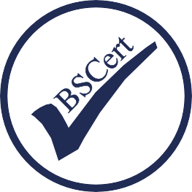

**CERTIFICACIÓN**

Concedida a

${razon}

BS Cert Europe certifica que el Sistema de Gestión de dicha Organización ha sido auditado y encontrado conforme con las exigencias de la norma:

**Derechos de Garantías Digitales**

El Sistema de Gestión se aplica a

Elaboración de la documentación necesaria para la adaptación de la empresa a la normativa vigente en materia de compromiso de Garantías de derechos digitales

LOPDRGDD 3/2018.

${fechaFinal}

${fecha}

${fechaFinal}

${contrato}

enviar un correo electrónico a info@bscerteurope.com

**BS Cert Europe**

${contrato}

Autorized Spanish Partner Cif B-97803290